**Что подготовить к 1 классу**

1. Школьная форма, носовые платки.
2. Портфель лёгкий.
3. Сменная обувь в мешке из ткани (закрытый «нос», на ремешках или шнурках, подписать).
4. Тетрадь в крупную клетку – 10 шт. (в твердой обложке без картинок).
5. Тетрадь в **косую линейку** – 10 шт. (в твердой обложке без картинок), для левшей без косой линейки. ТЕТРАДИ ПОДПИСАТЬ КАРАНДАШОМ НА ВНУТРЕННЕЙ СТОРОНЕ ОБЛОЖКИ (фамилия, имя).
6. Папка для тетрадей.
7. Обложка для тетрадей – 15 шт. (без рисунков, картинок, наклеек).
8. Обложка для учебников (по размеру учебников).
9. 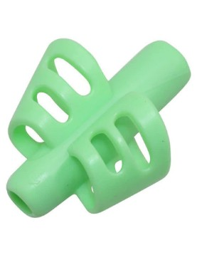Подставка для книг
10. Закладки для книг.
11. Пенал плоский (два отделения).
12. Маленький блокнот
13. Ручки шариковые синие – 3-5 шт. (с гранями, не автоматические).
14. Ручка с зеленой пастой – 1 штука
15. Накладка на ручку для правильного письменного предмета (по желанию) – 2-3 штуки
16. Карандаши простые – 5 шт. (заточенные).
17. Линейка маленькая 15 – 20 см. (для пенала).
18. Ластик.
19. Точилка закрытая.
20. Счетные палочки.
21. Геометрический набор счетного материала.
22. Цветные карандаши 12 шт. и более (заточенные).
23. Нарукавники и передник.
24. Ученический билет.
25. **Спортивная форма:** белая футболка, спортивный костюм тёмных тонов, кроссовки на удобной не скользящей подошве по размеру ноги (не кеды) и для уроков на улице плюс ветровка и спортивная шапочка.

Вопрос о канцелярских принадлежностях, необходимых для уроков ИЗО, технологии и т.д. будет решаться на первом родительском собрании в сентябре по классам.

**Для медицинского кабинета**

1. Тетрадь в клетку 18 л.
2. Если не прикреплены к 38 поликлинике, то ф – 63 обязательно.

**Для компьютерного класса**

Наушники (разъём 3,5мм), подписать сами наушники

**Для группы продлённого дня**

Комплект постельного белья (1 спальный, лучше детский)